ГУСО «Пружанский районный центр коррекционно-развивающего обучения и реабилитации»

Консультация для родителей на тему:
«Период адаптации в ЦКРОиР»

Подготовила :
Педагог – психолог Савко Е.Л.

Период адаптации в ЦКРОиР
Адаптация - это процесс привыкания к новой обстановке, к новому режиму дня, к новым отношениям. При поступлении в дошкольные учреждения все дети проходят через адаптационный период. Период адаптации также наблюдается у младших школьников после летних каникул. Начало учебного года – трудный период для детей. Даже самый здоровый ребёнок растеряется, попав в новую обстановку (что уж говорить о ребенке с особенностями развития!). Ребенок попадает в стрессовую ситуацию, которая без специальной организации может привести к невротическим реакциям, таким, как капризы, страхи, отказ от еды,частые болезни и т.д.
Период адаптации может длиться от одной-двух недель до трех-четырех месяцев.
Ведут себя дети в этот период по-разному: одни безутешно плачут, другие отказываются общаться с детьми и воспитателем, третьи реагируют достаточно спокойно.
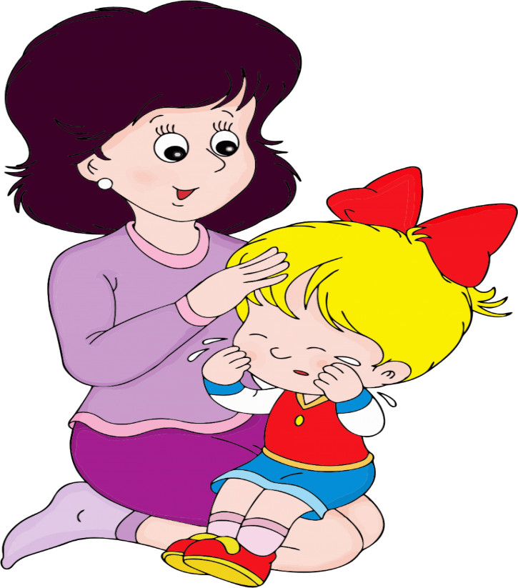
Причины тяжёлой адаптации:
1. Отсутствие в семье режима, совпадающего с режимом детского учреждения.
2. Наличие у ребёнка своеобразных привычек.
3. Неумение занять себя игрушкой.
4. Несформированность культурно-гигиенических навыков.
5. Отсутствие у ребёнка опыта общения с незнакомыми детьми и взрослыми.
6. Кризисный период развития. (В 3 года адаптация к новым условиям протекает более тяжело и длительно.)
7. Наличие отклонений в здоровье.
Как же родители могут помочь своему ребенку в период адаптации?
В период адаптации важно предупреждать возможность утомления или перевозбуждения, необходимо поддерживать уравновешенное поведение ребенка. Не перегружайте ребенка новой информацией, поддерживайте дома спокойную обстановку.
Поскольку при переходе к новому укладу жизни у ребенка меняется все: режим, окружающие взрослые, дети, обстановка, пища — очень хотелось бы, чтобы воспитатели к моменту прихода нового ребенка в группу знали как можно больше о его привычках и старались по возможности создать хоть некоторые условия, схожие с домашними.
Обратите внимание на режим ребёнка. За неделю, за две, за месяц он должен быть перестроен таким образом, чтобы малыш легко просыпался за час-полтора до того времени, когда вы планируете отправлять ребенка в ЦКРОиР.
Постарайтесь приучить ребенка ходить в туалет в одно и то же время, перед выходом на улицу, перед сном.
Поддерживайте с ЦКРОиР тесные связи, регулярно беседуйте со специалистами. Они расскажут вам о вашем ребенке немало такого, чего вы не замечаете, и что вам будет полезно узнать. Часто дети ведут себя в детском учреждении иначе, чем дома, и здесь педагоги помогут вам раскрыть и решить некоторые проблемы. Со своей стороны вы, беседуя с педагогами, можете помочь им лучше понять реакции своего ребенка.
Удачи вам и вашим детям в прохождении адаптационного периода!!!

Консультацию подготовила: педагог- психолог Савко Елена Леонидовна
Источники:

1. infourok.ru/adaptaciya-rebenka-k-usloviyam-detskogo-sada-konsultaciya-dlya-roditeley-1126187.html

2. vseprorebenka.ru/vospitanie/semejnoe/adaptaciya-v-detskom-sadu.html

